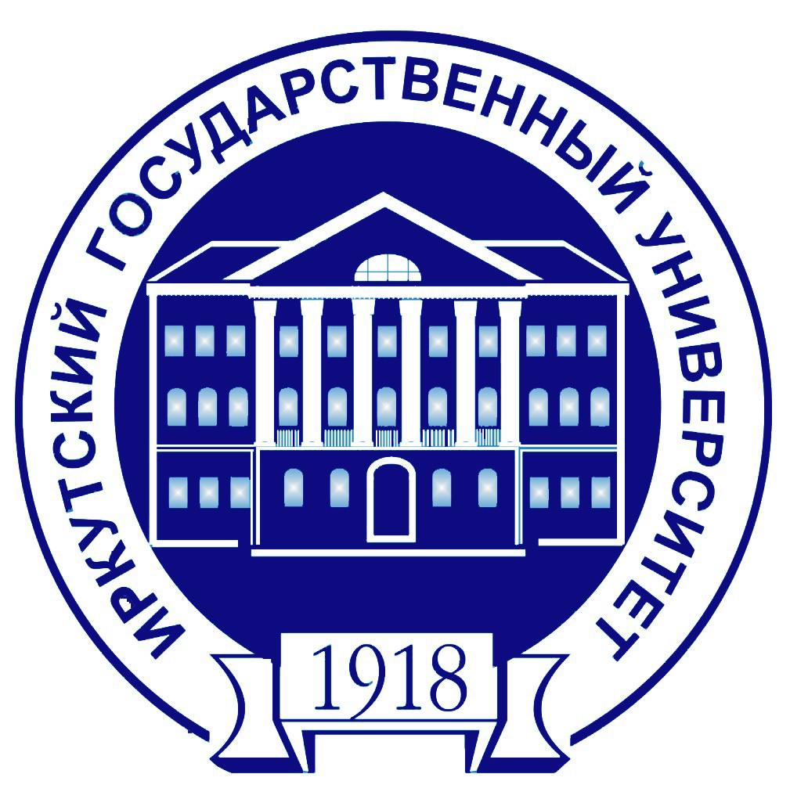

Федеральное государственное бюджетное образовательное учреждение высшего образования

«Иркутский государственный университет»

(ФГБОУ ВО «ИГУ»)


ФАКУЛЬТЕТ ПСИХОЛОГИИ

XXI Всероссийская (с международным участием)
научно-практическая онлайн-конференция
студентов, аспирантов и молодых ученых
«Проблемы теории и практики современной психологии»

29-30 апреля 2022 г.

Уважаемые коллеги!
Факультет психологии Иркутского государственного университета приглашает принять участие
в XXI Всероссийской (с международным участием)
научно-практической конференции
студентов, аспирантов и молодых ученых
«Проблемы теории и практики современной психологии»

ВНИМАНИЕ!
ВСЕ МЕРОПРИЯТИЯ КОНФЕРЕНЦИИ ПРОЙДУТ ОНЛАЙН!

Крайний срок приема заявок на участие и тезисов к публикации
28 марта 2022 г.

Подробная информация и регистрация участников на сайте конференции
https://modern-psy22.isu.ru

Контакты: тел. +79648089060 (Ольга Валентиновна Синёва, доцент кафедры социальной, экстремальной и пенитенциарной психологии, помощник декана факультета психологии ИГУ по научно-исследовательской работе студентов); e-mail: modern-psy22@isu.ru.

